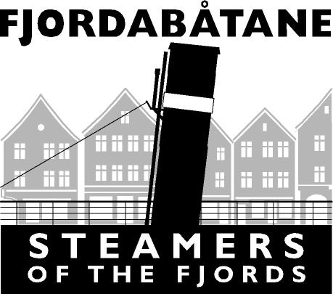
Referat fra
FJORDABAATANE

Tid: Torsdag 25. august 2011 kl, 17.30
Sted: Gamle hovedbrannstasjon
Referent: Egil Sunde

Til stede:
Terje Kvamme, ”Granvin”/Veteranskipslaget Fjordabåtane
Lars Hille – ”Granvin”
Einar Geitanger – ”Vestgar”
Geir Røssland – ”Stord”
Geir Madsen – ”Folgefonn”
Øyvin Konglevoll - ”Stavenes”/ ”Granvin”
Egil Sunde – ”Vulcanus”
John Audun Hauge – ”Vulcanus”
Viggo Nonås – ”Skånevik”
Frode Folkestad – ”Skånevik”
Solve Brendo – ”Atløy”
Sigvart Madsen – ”Midthordland”

Saksliste
- Godkjenning av referat fra møte 4. mai 2011
Vedtak: Godkjent.
- Registrering av Fjordabaatane i Brønnøysund
Vedtak: Enighet om at dette gjøres. Viggo Nonås gjennomfører registreringen.
- Opprettelse av konto
Vedtak: Vedtatt. Viggo Nonås tar seg av dette når laget er ferdig registrert i Brønnøysund.
- Etablering av hjemmesiden www.fjordabaatane.no
Vedtak: Egil Sunde følger opp dette. Den skal blant annet ha en ”det skjer” del, og lenker til de ulike båtene.
- Innmelding av nye medlemmer.
Vedtak: Følgende bekreftet sin innmelding: ”Tysnes”, ”Atløy” og ”Skånevik”. Pr. dato var det derfor 9 innmeldte fartøy.
- Havnefest 2012. Ønske om fast havnefestival i Bergen, og organisering av denne.
Vedtak: Fjordabaatane har ikke hovedansvar for denne, men skal være deltakere og med å fylle festivalen med innhold.
- Fjordsteam 2013. Festivalen skal være rundt første helgen i august, dvs. torsdag 1. – søndag 4. august
- Organisering:
Vedtak: Det nedsettes komiteer fra båtene, men andre kan også være med. Følgende ble foreslått: Hovedkomite, økonomikomite, havnekomite, landkomite.
Til hovedkomiteen ble følgende valgt: Øyvin Konglevoll (leder), Lars Hille, Egil Sunde, Sigvard Madsen (trakk seg i ettertid), Einar Geitanger (økonomi), Geir Madsen og Frode Folkestad.
- Samarbeidspartnere:
Vedtak: Veteranbil- og busslag. Brannvesenet. En tenker seg veteranbiltreff som en del av arrangementet.
- Etablering av hovedkontor:
Vedtak: Trolig i den gamle brannstasjonen.
- Hovedinnhold i programmet – forspill og etterspill.
Vedtak: Det arrangeres lokale distriktvise arrangement kvelden før (onsdag) som en innledning til, og del av hovedarrangementet. Dette er også viktig for å få med Hordaland fylkeskommune som støttespiller.
Det lages en ramme rundt arrangementet, der en beskriver hva en vil formidle.
Det søkes om drivstoffstøtte.
En satser på å få med noen godbiter fra utlandet.
Selve åpningen blir torsdag 1. august med velkomstfest.
Fredag 2. blir det turer og ulike seminarer.
”Bilførende fartøy” blir hovedtema, med åpning av fergekaien ved Munkebryggen, og ombordkjøring av veteranbiler.
- Aktuelle sponsorer
Vedtak: Tide, Posten, Hurtigruten, Sparebanken Vest, m.fl.
- Kontakt med representanter for kommune og fylke.
Vedtak: En tar kontakt når programmet er klart.
- Presentasjon av program, brosjyre, pressekonferanse.
Vedtak: En tar kontakt når programmet er klart.

Eventuelt: Det ble vedtatt å endre navnet slik at Fjordabaatane skrives med aa i stedet for å.

